Resumen JORNADA sobre Ingreso, oferta no reclamada y deserción de cargos de residencias
Asociación Civil para la Acreditación y Evaluación de Programas de Educación Médica
de Postgrado en la República Argentina
Biblioteca de la Academia Nacional de Medicina el 07-09-2015
Se presentaron cinco conferencias:
- Dra. Isabel Duré (Directora de la Dirección Nacional de Capital Humano y Salud Ocupacional del Ministerio de Salud de la Nación)
- Dra. Kumiko Eiguchi (Directora General de la Dirección General de Docencia e Investigación del Ministerio de Salud del GCBA)
- Dr. Alejandro Costa (Subsecretario de Planificación de la Salud del Ministerio de Salud de la Provincia de Buenos Aires)
- Dr. Arturo Sandoval (Subsecretario de Postgrado a cargo de Residencias de la Salud de la Facultad de Medicina de la Universidad Nacional de Nordeste)
- Dr. Gerardo Omar Larroza (Presidente de AFACIMERA y Decano de la Facultad de Medicina de la Universidad del Nordeste)

Dra. Duré por Nación:
Informa que a nivel nacional sobre 15300 inscripciones a examen de residencia se corresponden a 6442 aspirantes (60% de los egresados de medicina) 53% de los aspirantes se inscriben a más de dos cargos. De los 6442 aspirantes 47% se inscriben a un examen, 16% a dos exámenes y 15% a 3 exámenes.
40% de los egresados de medicina no se inscriben a residencias.
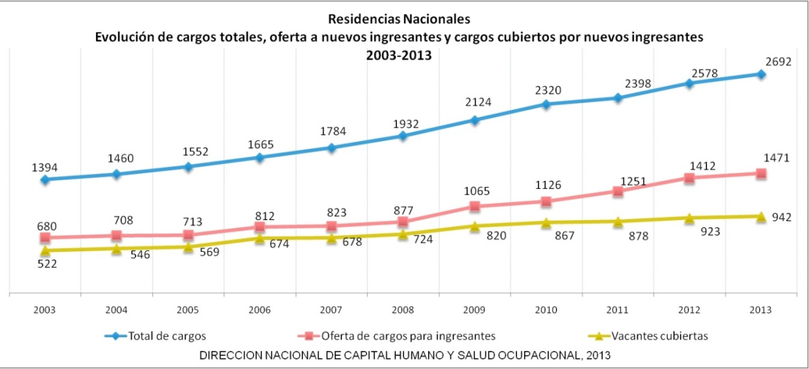
La oferta supera la cobertura de los cargos, en general hay una gran desproporción geográfica en la distribución de la oferta
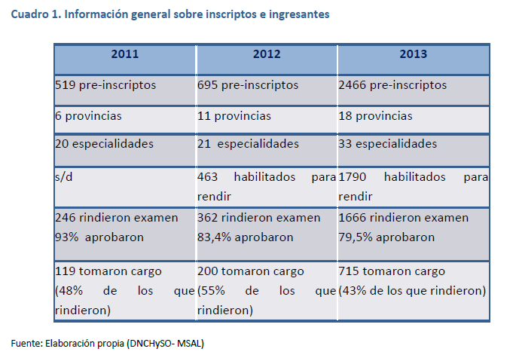

Dra. Eiguchi por GCABA:
Informa sobre la situación de las residencias en el ámbito de la ciudad de Buenos Aires.
Informa el cierre de concurrencias en las especialidades menos demandadas como estímulo para la inscripción en residencias.
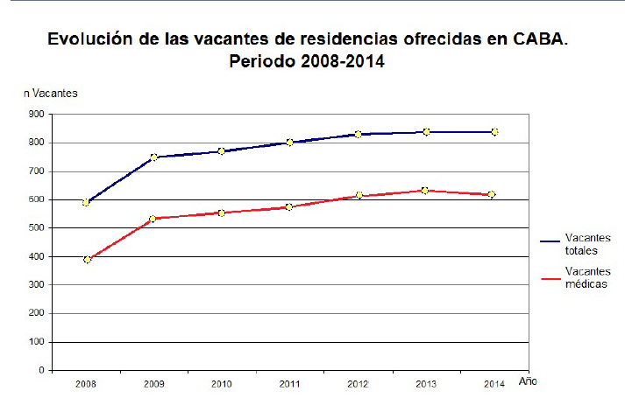

Además da información sobre aspirantes e ingresantes por nacionalidad
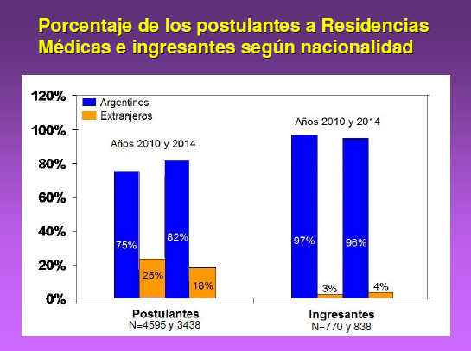
Postulantes-ingresantes por zona geográfica de origen
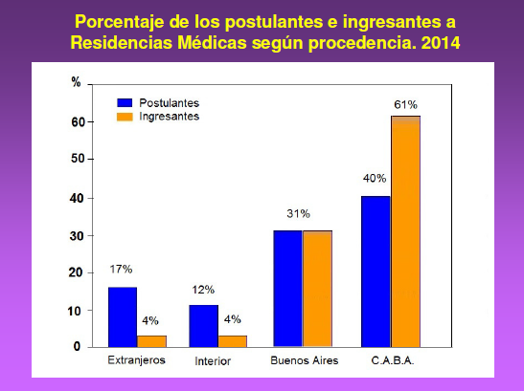
Disminución de Aspirantes-ingresantes de OyT por sexo
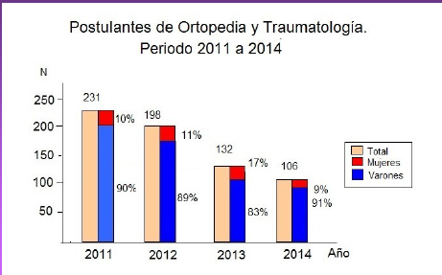
Disminución de Aspirantes-ingresantes de Neonatología por sexo
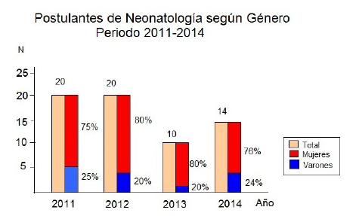

Dr. Costa por Provincia de Buenos Aires:
Informa 42% de incremento relativo en las vacantes a residencias en los últimos 8 años.
Con 862 vacantes ofrecidas en 2007 se incrementó a 1528 en 2015 (+112%)
Con 751 vacantes ocupadas en 2007 se incrementó a 1164 en 2015 (+74%)
Se observa del 2005 a la fecha tendencia descendente en la ocupación de cargos.
Entre 2009-2015 hay 486 nuevas vacantes (incremento del 44%) 71% orientadas a especialidades médicas y no médicas consideradas como esenciales para la provincia.
Del 2010 a 2015 se observa un descenso en la cantidad de inscriptos en residencias médicas de 3487 a 2806; las residencias no médicas estables y en crecimiento. Cuantitativamente una menor cantidad de inscriptos y una mayor cantidad de vacantes pero cualitativamente más toma de cargos (se inscriben menos pero toman más cargos)
Si analizamos por especialidad la cantidad de inscriptos observamos: pediatría, toco ginecología, ortopedia-traumatología y clínica quirúrgica están decrecientes; medicina general estable a disminuyendo; incremento en neonatología y levemente en terapia intensiva; anestesia aumentó 76% en los últimos tres años, se mantiene estable y se logró gracias a un convenio entre la AAARBA, la UNLP y el gobierno de la provincia.
Propuestas:
Conocer cantidad de especialistas y su distribución.
Habló del convenio en 2012 con el Consejo Superior del Colegio de Médicos de la provincia de Buenos Aires: explica que se trabajó con la cantidad de especialistas certificados inscriptos por cada distrito y se hizo el cálculo de la tasa profesional de cada distrito. Se tomó como referencia para comparar la tasa española.
Hay que tener en cuenta que sobre 49400 matriculados en Pcia. de Buenos Aires, el 50% no tienen certificada una especialidad ante el Colegio.
España 138 pediatrasx100.000 habitantes, Distrito I tiene 167x 100000 y Distrito V 27x100000.
España 10,4 anestesistax100000, Distrito I tiene 13x100000 y Distrito V 0,97x100000
Acciones:
Mejorar la comunicación por medio de la página Web.
Generar un mapa georreferencial por medio de la página Web.
Obtención de acreditación y certificación como especialistas para los residentes egresados, (Colegio de Médicos - Sociedades Científicas - Ministerio de Salud Pública de la Nación)
Voluntad de homogeneizar sistemas, programas y evaluaciones.
Cita textual Dr. Costa: “Trabajar juntos. Abrimos absolutamente las puertas de las residencias de la Provincia de Buenos Aires para trabajar en la mejora de programas, docencia y evaluación; a las Sociedades Científicas, Colegios profesionales y Universidades. Cada uno tiene desde su lugar una experticia. Pongamos en valor la capacidad académica-docente que aporta la Universidad, pongamos en valor la agilidad y actualización permanente del conocimiento que pone una Sociedad Científica, pongamos en valor el rol legal que le corresponde a los Colegios de Profesionales”.

Profesor Dr. Gerardo Omar Larroza (Presidente de AFACIMERA y Decano de la Facultad de Medicina de la Universidad del Nordeste)
Sobre la base de que en los últimos 50 años se ha duplicado el conocimiento de los últimos 2000 años. Se estima que en medicina habrá un nuevo conocimiento cada 90 días.
Como estudiantes nos formamos de una manera, ejercemos de otra manera y formamos un profesional para el futuro. Si no tenemos en cuenta la dimensión del tiempo vamos a caer en desatinos en la planificación de políticas de formación. Para cambiar las cosas no podemos seguir haciendo lo mismo.
Los modelos didácticos que fueron tendencia como el Conductista, el de Adiestramiento van migrando al modelo Problematizador, paradigma del proceso ENSEÑANZA/APRENDIZAJE.
Adónde nos posicionamos ¿PROFESOR – EDUCADOR – FORMADOR –TUTOR?
Constructo multicomplejo de las competencias profesionales
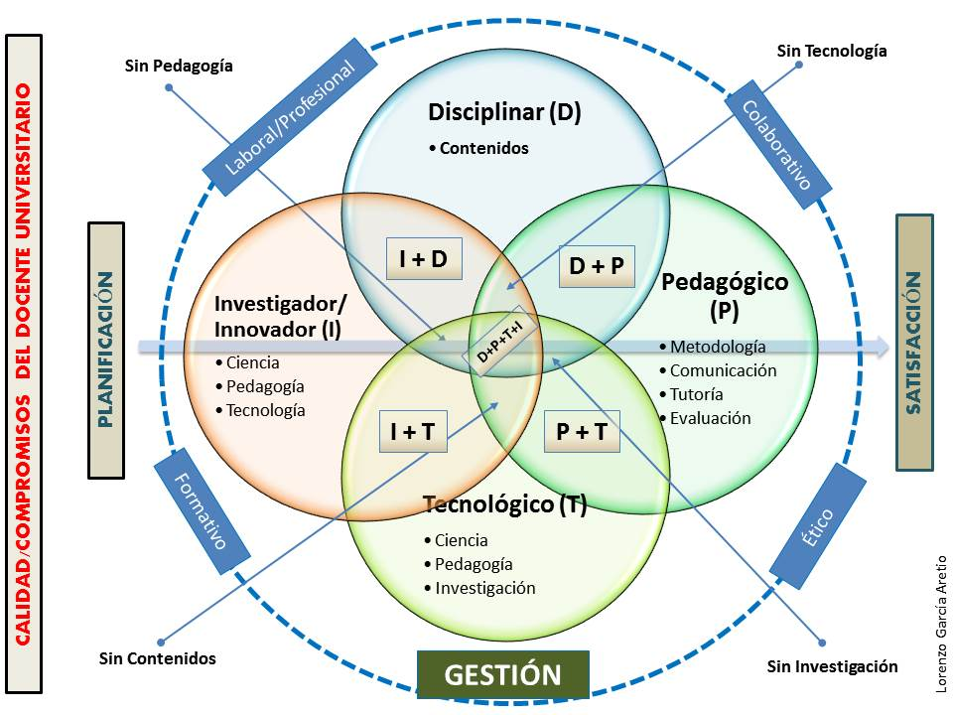
Trabajo en equipo

El tema de la introducción de las tecnologías en todos los procesos de formación, hoy es un hecho pero eso no implica necesariamente la reconversión del futuro docente, lo que tenemos que lograr es que los futuros docentes trabajen en equipo. Hay herramientas muy valiosas como los software simuladores de diagnóstico.
Decimos: tenemos que trabajar en equipo, pero a nosotros los médicos nos cuesta mucho trabajar en equipo y a los alumnos también les cuesta mucho, porque ven un modelo individualista y reproducen el modelo individualista.
Sin lugar a dudas el proceso de calidad de educativa tiene que ver con los procesos de acreditación que son sumamente complejos en un país federal donde el poder de policía se delega en entidades deontológicas, otras ejercidas por las jurisdicciones provinciales, otras por las universidades con las ofertas de postgrado, implican necesariamente armar una mesa de consenso.

Consideraciones finales de la Dra. Marina Narbaitz Presidente de la ACAP
Vemos que hay ofertas que no son reclamadas
Que hay especialidades críticas y que hay residentes que abandonan su residencia, que el mundo cambia y los jóvenes también, y que las modalidades de formación deben irse adaptando a estos cambios
La forma óptima de arribar a la especialidad sigue siendo la residencia.
Que los jóvenes quieren hacer la residencia por mayor prestigio y una mejor salida laboral.
Nos preguntamos adónde van aquellos que no se inscriben, que no adjudican o que abandonan la residencia. Deberíamos pensar en cómo se soluciona. Nadie lo dice pero la concurrencia programática no es el mejor modo de formación.
La importancia de que los cursos universitarios estén asociados a las residencias
Que la certificación deba ser siempre monitorizada por los pares
Que es importante para mejorar la formación incorporar las nuevas tecnologías: como la telemedicina
Mejoras para retener a los residentes

